-Meriç Yarıkkaya Nesne Yönelimli Programlama Final Projesi Ödev Raporu-

-Giriş-

Yaptığım proje ortalama hesaplama uygulamasıdır.Kullanıcıdan kaç adet dersi olduğunun ve her ders için kaç adet not giriceğinin bilgisini aldıktan sonra. Notları istemeye başlar. Kullanıcı notları girdikten sonra oluşturduğum algoritma sayesinde notu hesaplar ve olasılıklarını kontrol edip sonucu ekrana yazdırır.Dilerseniz uygulamanın algoritmasını,kodların satır numaraları ile birlikte detaylı bir şekilde açıklayalım.

-Program Kodlarının Açıklaması-

1.satır : c#kütüphanesindeki kendisine ait orjinal programla birlikte gelen bir dosyayı yazdığımız programlara ilave ederek bu dosya içerisindeki fonksiyon ve metodları kullanabiliyoruz.

2.satır: namespace tagı ile projemizin adının NTP_ödev olduğu belirtilmiştir.

3.satır: namespace in kırlangıç parantezi açılmıştır.

4.satır: Islem isminde bir sınıf oluşturulmuştur.

5.satır: Islem sınıfının parantezi açılmıştır.

6.satır: Her yerden erişilebilmesi için Public static void tipinde Hesapla adında bir method oluşturulmuştur.

7.satır: Hesapla methodunun kırlangıç parantezi açılmıştır.

9.satır: integer tipinde olmak üzere dersadet,notadet,sabit,k,sonuc isimli değişkenler oluşturulmuştur,sabit değişkenine 0 değeri,k değişkenine 1 değeri atanır iken diğer değişkenlere değer atanmamıştır.

10.satır: Console.Writeline() methodu ile uygulamaya hoşgeldiniz uyarısı ekrana yazdırılmıştır.

11.satır: Console.Writeline() methodu ile geçer notun 50 olarak baz alındığı belirtilmiştir.

12.satır: Console.Writeline() methodu ile kaç adet dersi olduğu kullanıcıya sorulmuştur.

13.satır: Verilen cevap dersadet değişkenine Console.ReadLine() komutu ile kaydedilmiştir.Gelen değişken c# tarafından string olarak zannedildiği için ,dersadet değişkenine kaydedilirken hata oluşur bu hata convert işlemi uygulanarak ortadan kaldırılmıştır.

14.satır: Console.Writeline() methodu ile her ders için kaç adet not girileceği kullanıcıdan istenmiştir.

15.satır: Verilen cevap notadet değişkenine Console.ReadLine() komutu ile kaydedilmiştir.Gelen değişken c# tarafından string olarak zannedildiği için ,notadet değişkenine kaydedilirken hata oluşur bu hata convert işlemi uygulanarak ortadan kaldırılmıştır.

16.satır: Bir for döngüsü oluşturulmuştur i değişkeni oluşturulmuş 0 değeri atanmıştır , dersadet den gelen değerden küçük olduğu sürece dönüceği ve her döndüğünde i değişkeninin değerinin 1 arttırılıcağı belirtilmiştir.

17.satır: For döngümüzün parantezi açılmıştır.

18.satır: Bir for döngüsü daha oluşturulmuştur.bu döngüyle beraber bir iç içe döngü oluşturulmuştur. Integer tipinde j değişkeni oluşturulup 1 değeri atanmıştır , not adet in 1 fazlasından küçük oluncaya dek dönüceği belirtilmiştir. bunun sebebi j değişkenini aynı zamanda 21.satırda kaçıncı notta olduğunu belirtmek içinde kullanmamızdır 0 dan başlatsak 0. notu giriniz diyicekti bunu istemediğimiz için 1 den başlattık. Son olarak döngü her döndüğünde j değişkeninin değerini bir arttırması söylenmiştir.

19.satır: For döngüsünün parantezi açılmıştır.

20.satır: Console.Writeline() methodu ile k ve j değişkenleri kullanılarak hangi dersin kaçıncı notunda olduğu kullanıcıya belirtilmiştir.

21.satır: Girilen değer sabit değişkenine eklenmiştir.Değeri kaydetmek için Console.ReadLine methodu kullanılmıştır ve convert işlemi uygulanmıştır.

22.satır: 19.satırda açılan for döngüsünün parantezi kapanmıştır.

23.satır: k değişkeni bir arttırılmıştır.

24.satır: 17. Satırda oluşturulan for döngüsünün parantezi kapatılmıştır.

25.satır: sabit değişkeni dersadet değişkeni ile notadet değişkeninin değerinin çarpımına bölünüp çıkan sonuc sonuc değişkenine atanmıştır.

26.satır: Console.Writeline() methodu ile girilen notların ortalaması ekrana yazdırılmıştır.

27.satır: bir if kontrol kodu oluşturulmuştur. Sonuc değişkeninin değeri 50 den küçük ise verilen işlemler çalışıcaktır değilse bi sonraki kontrole geçilecektir.

28.satır: İf parentezi açılmıştır.

29.satır: sonuc 50 den küçükse Console.Writeline() methodu ile malesef sınıfta kaldınız ve hiçbir belge alamazsınız!! Mesajı ekrana yazdırılıcaktır.

30.satır: İf parentezi kapatılmıştır.

31.satır: sonuc değişkeni 50 den büyük ve 70 den küçük ise 33.satırda: Console.Writeline() methodu ile Tebrikler sınıfı geçtiniz ama malesef ortalamanız 70 in altında olduğu için hiçbir belge alamazsınız!! Mesajı ekrana verilir.

32.satır: İf parentezi açılmıştır.

34.satır: İf parentezi kapatılmıştır.

35.satır: sonuc değişkeni 70 veya 70 den büyük ise ve 85 den küçük ise Console.Writeline() methodu ile 37.satırda tebrikler sınıfı geçtiniz ortalamanız 85 in altında olduğu fakat 70 ten yüksek olduğu için teşekkür belgesi aldınız!! Mesajı ekrana yazdırılır.

36.satır: if parantezi açılmıştır.

38.satır : if parantezi kapatılmıştır.

39.satır: sonuc değişkeni 85 veya 85 den büyük ise 41.satırda Console.Writeline() methodu ile tebrikler sınıfı geçtiniz ortalamanız 85 veya üstünde olduğu için takdir belgesi aldınız!! Mesajı ekrana yazdırılır.

40.satır: if parantezi açılmıştır.

42.satır: if parantezi kapatılmştır.

43.satır: hesapla methodunun kırlangıç parantezleri kapatılmıştır.

44.satır: Islem class ının parantezi kapatılır.

45.satır: Program clası oluşturulmuştur.

46.satır: Program clasının parantezi açılmıştır.

47.satır: Main method oluşturulmuştur.

48.satır: Main methodun kırlangıç parantezi açılmıştır.

49.satır: Islem.Hesapla(); kodu ile Islem sınıfından Hesapla() methodu çağırılmıştır.

50.satır: Main methodun parantezi kapatılmıştır.

51.satır: Program isimli sınıfın parantezi kapatılmıştır.

52.satır:NTP_ödev namespace’ inin parantezi kapatılmıştır.

-Sonuç-

-İlk açılış:

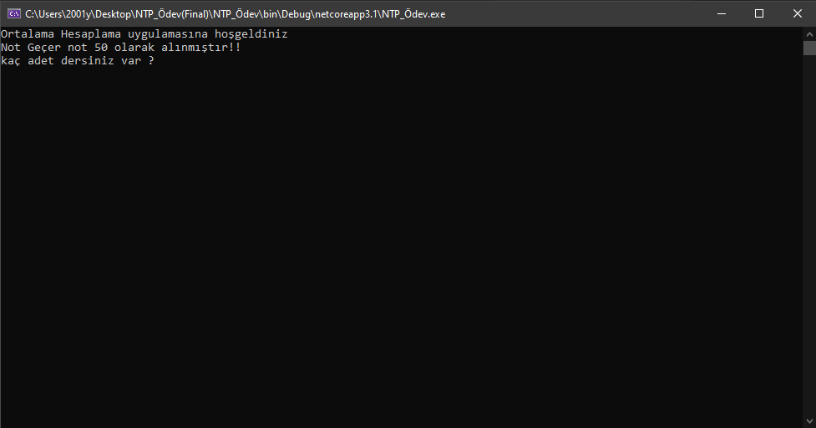

-Değerler Girildikten Sonra Sonuç Ekranı:

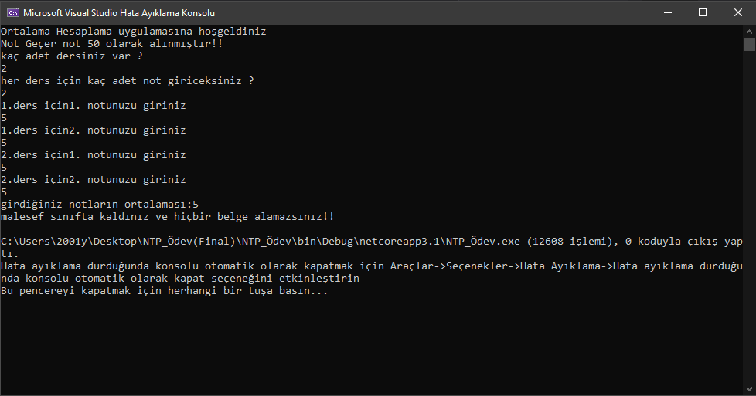

Program başarılı bir şekilde çalışmaktadır.

.